一、簡答題 共 11 題 每題 0 分
01. 吉姆公司94年財務報表中包括下述資料：
第一銀行支存餘額 | $35,000 | 郵 票 | $500
零用金 | 7,500 | 顧客支票存款不足退票 | 2,300
庫存現金 | 12,000 | 遠期支票（三個月後到期） | 6,000
債償基金中之現金 | 20,000 | 銀行本票 | 65,000
郵局活期儲蓄存款 | 20,000 | 員工借條 | 1,500
試問：資產負債表上「現金及約當現金」科目金額應為何？

02. 永保公司95年12月31日「現金」帳戶包含下列項目：

零 用 金 | $ 20,000 | 庫存現金 | $25,000
郵 票 | 16,000 | 郵局活期儲蓄存款 | 60,000
員工借款 | 30,000 | 已指撥為償債之現金 | 36,000
旅行支票 | 9,000 | 遠期支票 | 80,000
試求95年12月31日正確「現金及約當現金」帳戶之金額並作更正分錄。

03. 銀行對帳單餘額$90,000、在途存款$5,600、未兌現支票$7,920、銀行手續費$200，則銀行存款正確餘額為何？

04. 勤華公司月底銀行存款調節表各有關項目金額為：銀行對帳單餘額$15,500，銀行代收票據$4,000，銀行手續費$250，未兌現支票$2,520，公司帳面餘額（調整前）$16,750；假設除了「在途存款」外無其他應調整項目，試問在途存款金額若干？

05. 信孚公司收到95年4月30日臺灣銀行對帳單，其月底餘額為$32,561，而該公司銀行存款帳面餘額為$25,534，經核對帳冊，發現下列各項事實。
(1)四月底送存銀行$2,560，銀行尚未入帳。
(2)委託銀行代收之外埠票據款項$1,650，已經收妥，另代扣代收手續費$4，銀行均已入帳而公司未記帳。
(3)公司簽發的支票中，尚有下列各筆未兌領：
＃62338 $1,830 ＃62340 $2,971 ＃62350 $5,060
(4)銀行存款利息$1,200及銀行代扣繳利息所得稅$120，公司均未記帳。
(5)存入客戶票據$3,000，因遭退票，銀行已予沖銷。公司因未接獲退票通知，故未沖銷此筆存款。
試根據上列資料：
(一)編製銀行存款調節表。
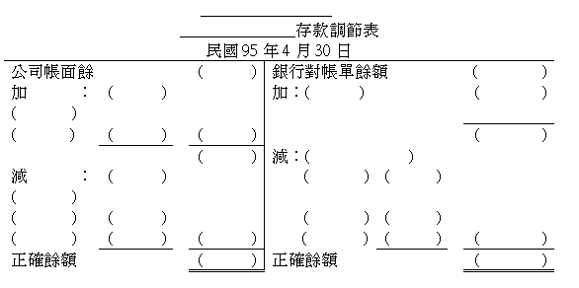
(二)作有關之調整分錄。
06. 元和公司設立定期零用金$50,000，年底零用金保管箱中現金為$25,920，另外零用金請款憑證中包括：水電費$1,350、進貨運費$4,800、文具用品費$7,200、計程車費$3,380、電話費$6,550，試作以下相關分錄。

交 易 | 分 錄
零用金設立
支付零用金
撥補零用金

07. 試完成下列有關零用金交易之分錄：
12月1日 | 設置$1,000零用金。
10日 | 由零用金中撥出$300支付運費及$500支付郵資。
20日 | 零用金保管員將12月10日之付款憑證交給出納員，並請求撥補歸墊，實際之手存零用金為$201，並將零用金餘額增加至$2,000。
25日 | 由零用金中撥出$650支付水費。
31日 | 零用金保管員將12月25日之付款憑證交給出納員報銷但未撥補，實際之手存零用金為$1,320。
次年1月1日出納簽發支票撥補零用金。

08. 經查台新公司民國94年財務報表，發現下列資料：
彰銀支票存款調整後餘額 $28,750 旅行支票 $12,000
華銀支票存款調整後餘額 27,850 零 用 金 5,000
合庫活期儲蓄存款 22,150 員工借條 6,000
客戶支票存款不足退票 9,000 郵 票 1,200
遠期支票（二個月後到期） 32,000 庫存現金 24,000
預支旅費 4,000
根據上列求：
(1)台新公司資產負債表上，「現金及約當現金」科目餘額多少？
(2)上列項目不屬於「現金及約當現金」科目者，應如何處理？

09. 太平企業95年12月份與彰化銀行往來有關資料如下：
(1) 銀行對帳單12/31餘額$94,000，公司12/31帳上餘額$68,300。
(2) 銀行代收於本月份到期附息6%，三個月期本票$20,000乙紙，公司未入帳。
(3) 存入客戶交來支票$2,000，後因客戶存款不足遭退票，公司帳上尚未沖轉。
(4) 公司已簽發但客戶尚未兌領支票如下：
#217 $ 2,700
#224 1,800
#239（保付支票） 2,500
#246 6,000
(5) 公司會計人員將支付水電費$1,600之支票誤記為$1,900。
(6) 銀行代扣本月份手續費$400。
(7) 銀行將綜一公司簽發支票$3,000誤記入本公司帳戶。
試依上述資料為太平企業編製12月份銀行存款調節表，並作應有之調整分錄。

10. 安富公司本月份有關零用金之交易如下：
12/ 1 提撥$2,000設置零用金制度。
12/ 4 支付本月份書報雜誌費$600。
12/10 購買文具用品$510。
12/15 手存零用金為$880，將零用金調整為$1,500，並補足之。
12/21 購買郵票$420。
12/31 報銷12/21之支出，但未補足。
試問：若安富公司採曆年制，試作其應有之分錄。
一、簡答題 共 11 題 每題 0 分
01.
答案

第一銀行支票存款餘額 | $35,000
零 用 金 | 7,500
庫存現金 | 12,000
郵局活期儲蓄存款 | 20,000
銀行本票 | 65,000
現金及約當現金 | $139,500
02.
答案
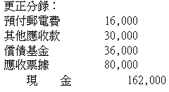
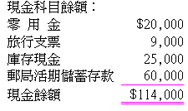
03.
答案
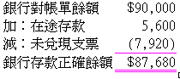
04.
答案
公司帳面餘額 | $16,750 |  |  | 銀行對帳單餘額 | $15,500
＋銀行代收票據 | 4,000 |  |  | ＋在途存款 | x
－銀行手續費 | 250 |  |  | －未兌現支票 | 2,520
正確餘額 | $20,500 |  |  | 正確餘額 | $20,500
∴x＝$7,520在途存款為$7,520。
05.
答案
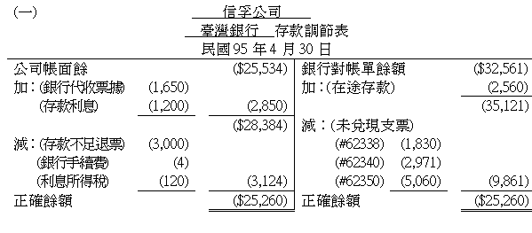
(二)作有關之調整分錄：
應收帳款 3,000
手 續 費 4
預付所得稅 120
銀行存款 274
應收票據 1,650
利息收入 1,200
06.
答案
交 易 | 分 錄
零用金設立 | 零 用 金 50,000  銀行存款 50,000
支付零用金 | 不作分錄
撥補零用金 | 水 電 費 1,350  進貨運費 4,800  文具用品 7,200  差 旅 費 3,380  郵 電 費 6,550  現金短溢 800  銀行存款 24,080
07.
答案
在撥補零用金的分錄中，借：各項費用，貸：銀行存款；故零用金科目之餘額不會產生變化。
08.
答案
12/1  零 用 金 1,000  銀行存款 1,000 | 12/10  不作分錄
12/20  零 用 金 1,000  郵 電 費 500  運 費 300  現金短溢 1  銀行存款 1,799 | 12/25  不作分錄
12/31  水 電 費 650  現金短溢 30  零 用 金 680 | 1/1  零 用 金 680  銀行存款 680
09.
答案
(1)「現金及約當現金」科目之餘額如下：
彰銀支票存款 | $28,750
華銀支票存款 | 27,850
合庫活期儲蓄存款 | 22,150
旅行支票 | 12,000
零 用 金 | 5,000
庫存現金 | 24,000
合 計 | $119,750
(2)客戶支票存款不足退票應收帳款帳戶。
遠期支票應收票據帳戶。
預支旅費預付旅費或暫付款帳戶。
員工借條其它應收款帳戶。
郵票預付郵電費帳戶。
註：預支旅費在實務上通常以「暫付款」入帳，若：
(1)支出時，已取得憑證：以「預付旅費」入帳。
(2)支出時，未取得憑證：以「暫付款」入帳。
預支旅費係於員工出差前先行支付部分金額之款項，較不可能提前拿到憑證，故實務上多以「暫付款」入帳。
10.
答案
太 平 企 業
彰化銀行存款調節表
民國95年12月31日
公司帳面餘額 |  |  | $68,300 |  |  | 銀行對帳單餘額 |  | $94,000
加：銀行代收票據 | $20,000 |  |  |  |  | 加：銀行誤記 |  | 3,000
利息收入 | 300 |  |  |  |  |  |  | $97,000
公司誤記 | 300 |  | 20,600 |  |  | 減：未兌現支票 |  | ( 10,500)
 |  |  | $88,900
減：存款不足退票 | $2,000
銀行手續費 | 400 |  | (2,400)
正確餘額 |  |  | $86,500 |  |  | 正確餘額 |  | $86,500
調整分錄：
銀行存款 18,200
應收帳款 2,000
手 續 費 400
應收票據 20,000
利息收入 300
水 電 費 300
11.
答案
12/ 1 零 用 金 2,000
銀行存款 2,000
12/ 4 不必分錄。
12/10 不必分錄。
12/15 書報雜誌 600
文具用品 510
現金短溢 10
零 用 金 500
銀行存款 620
12/21 不必分錄。
12/31 郵 電 費 420
零 用 金 420

